เอกสารรายงานผลการดำเนินงานของกิจกรรมที่สอดคล้องกับการเสริมสร้างค่านิยมหลักของคนไทย 12 ประการ
1.ชื่อกิจกรรมหลัก กิจกรรมลูกเสือ - เนตรนารี
***กิจกรรมหลัก หมายถึง กิจกรรมที่โรงเรียนพิจารณาเองว่า เมื่อดำเนินกิจกรรมนี้จะส่งผลต่อการเสริมสร้างค่านิยมหลักของคนไทย ๑๒ ประการ ให้เลือกเฉพาะที่ดีที่สุด ๑- ๒ กิจกรรมเท่านั้น รายงานผลกิจกรรมทั้ง ๒ กิจกรรมไม่เกิน ๒ หน้ากระดาษ แล้วแนบไฟล์ส่งกลับมาในเว็บ
๑.๑ วัตถุประสงค์
- เพื่อให้ลูกเสือ – เนตรนารีได้ฝึกความอดทน ความมีระเบียบวินัย รู้จักช่วยเหลือตนเองตรงต่อเวลา รู้จักอยู่และร่วมทำงานกับผู้อื่นอย่างมีความสุข
- เพื่อให้ลูกเสือ –เนตรนารี รู้จักการช่วยเหลือสังคมด้วยความเต็มใจ - เพื่อให้ลูกเสือ – เนตรนารี ได้พัฒนาตนเองเต็มศักยภาพจากประสบการณ์ตรง และเรียนรู้เพิ่มเติม
- เพื่อปลูกฝังความรักชาติ ศาสนา และพระมหากษัตริย์

๑.๒ วิธีการดำเนินงาน
- แต่งตั้งคณะกรรมการดำเนินงาน - ประชุมชี้แจงวัตถุประสงค์ - ปฏิบัติกิจกรรมการเรียน การสอนตามหลักสูตรของลูกเสือสำรอง ชั้นประถมศึกษาปีที่ 1 - 3 และลูกเสือสามัญ ชั้นประถมศึกษาปีที่ 4 - 6 - จัดกิจกรรม DAY CAMP .ให้กับลูกเสือ – เนตรนารี ชั้นประถมศึกษาปีที่ 1 – 3 ในภาคเรียนที่ 2 - จัดกิจกรรมเข้าค่ายพักแรม ให้กับลูกเสือ – เนตรนารี ชั้นประถมศึกษาปีที่ 4 – 6 ในภาคเรียนที่ 2 - ประเมินผลการผ่านกิจกรรมลูกเสือ – เนตรนารี ตามเกณฑ์ของลูกเสือสำรองและลูกเสือสามัญ - สรุปผลการปฏิบัติกิจกรรม
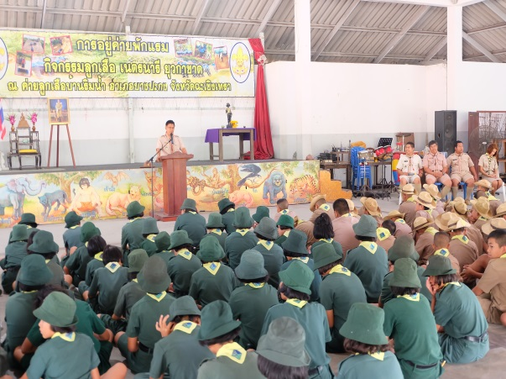
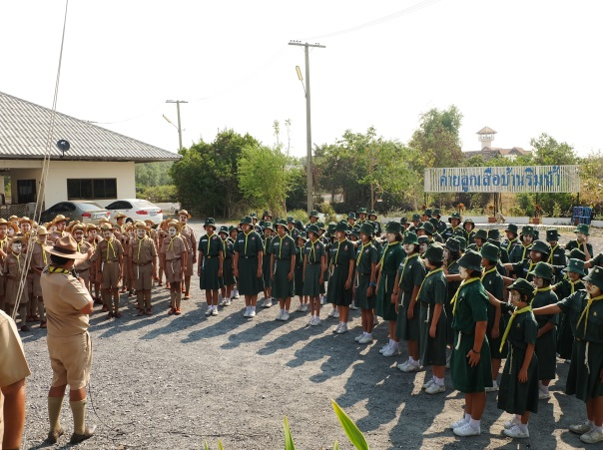

๑.3 ผลการดำเนินงาน
นักเรียนร้อยละ 100 ผ่านกิจกรรมลูกเสือ – เนตรนารี ตามวัตถุประสงค์ที่ตั้งไว้ ได้รับความพึงพอใจในการจัดกิจกรรมจากนักเรียน 100% จากผู้ปกครอง 100%
กิจกรรมหลักที่ ๑ ดำเนินการสอดคล้อง ครบ ๑๒ประการ ไม่ครบ
ผู้รายงานข้อมูล ผู้รับรองข้อมูล

................................................................. .................................................................
( นางรสสุคนธ์ สมชิต ) ( นายสมาน นัยรัมย์ )
ผู้รับผิดชอบโครงการส่งเสริมคุณธรรม จริยธรรม ตำแหน่ง ผู้อำนวยการโรงเรียนอนุบาลวัดอุทยานนที
และค่านิยมที่พึงประสงค์

